ФИЛИАЛ АВТОНОМНОЙ ОРГАНИЗАЦИИ ОБРАЗОВАНИЯ
«НАЗАРБАЕВ ИНТЕЛЛЕКТУАЛЬНЫЕ ШКОЛЫ»
НАЗАРБАЕВ ИНТЕЛЛЕКТУАЛЬНАЯ ШКОЛА ФИЗИКО-МАТЕМАТИЧЕСКОГО НАПРАВЛЕНИЯ г. ШЫМКЕНТ
НАУЧНО-ИССЛЕДОВАТЕЛЬСКИЙ ПРОЕКТ
VERTEX: СИСТЕМА СКВОЗНОГО ТОПОЛОГИЧЕСКОГО МОНИТОРИНГА ТРАНЗИТНО-АККУМУЛЯЦИОННЫХ АНОМАЛИЙ КАПИТАЛА
Направление: Математика и прикладные технологии
Секция: Информационные системы и технологии
Выполнил: Усипбаев Алибек,
учащийся 12N класса
Научный руководитель: Орынбасаров Б.Н.
Шымкент, 2026

АБСТРАКТ (АННОТАЦИЯ)
Қазақ тілінде
Зерттеу мақсаты: күрделі гетерогенді қаржы желілеріндегі капиталдың аномальді қайта бөлінуін және жасырын заңсыз қаржы ағындарын (FRAML) «Vertex» тұтас антифрод-инфрақұрылымы арқылы топологиялық мониторингтеу. Болжам: қаскөйлер жеке деректерді, шот деректемелерін және құрылғылардың цифрлық іздерін оңай кездейсоқтандыра алады, алайда капиталдың өз ішінде ұсталмай транзиттелуі мен жинақталуының геометриясы өзгертуге келмейтін физикалық инвариант болып қала береді. Әдістеме: графтық аналитика (NetworkX), ықтималдық негізіндегі мәндерді біріктіру (Entity Resolution, Elasticsearch) және LightGBM негізіндегі үш тармақты ансамбль. Жаңалығы: FIFO-салыстыруға сүйенетін және уақыт бойынша сөну функциясы арқылы заңсыз қаржы схемаларының бүкіл спектрін бір өлшемге келтіретін жаңа W параметрі ұсынылды. Нәтижелері: жүйе Elliptic деректер жинағында (203 769 транзакция) сыналды: Recall 0.96, Precision 0.92, ROC-AUC 0.99. Жоба ҚР Экономикалық тергеу департаменті ұйымдастырған хакатонда үздік 5 финалистің қатарына енді. Қолданылу саласы: екінші деңгейдегі банктер, Ұлттық антифрод-орталық және Цифрлық теңге инфрақұрылымы.
На русском языке
Цель исследования: разработать ИИ-движок «Vertex», который находит скрытые нелегальные финансовые потоки (FRAML) в сложных банковских сетях по одной лишь форме движения денег. Гипотеза: личность, реквизиты и устройства мошенник меняет за минуты, а геометрию транзита без удержания средств поменять не может, поэтому схему можно вскрыть без черных списков. Методика: графовая аналитика (NetworkX), вероятностное разрешение сущностей (Entity Resolution на базе Elasticsearch) и трехветвевой ансамбль LightGBM. Новизна: параметр W на основе FIFO-сопоставления, который укладывает весь спектр противоправных схем, от медленных пирамид до секундного вывода, на одну временную шкалу. Результаты: на 203 769 транзакциях датасета Elliptic система показала Recall 0.96 и Precision 0.92. Проект вошел в Топ-5 финалистов хакатона ДЭР РК в феврале 2026 года. Область применения: банки второго уровня, Национальный Антифрод-центр и инфраструктура Цифрового тенге РК.
In English
Objective: to build Vertex, an AI engine that finds covert illicit financial flows (FRAML) in complex banking networks from the shape of the money movement alone. Hypothesis: a fraudster can change identities, account details and devices within minutes, yet cannot change the geometry of non-retentive transit, so a scheme can be exposed without any blacklist. Methodology: graph analytics (NetworkX), probabilistic Entity Resolution (Elasticsearch) and a three-branch LightGBM ensemble. Novelty: the W parameter, based on FIFO matching, which places the full spectrum of criminal schemes, from slow pyramids to cash-out within seconds, on a single temporal scale. Results: 0.96 Recall and 0.92 Precision on the Elliptic dataset (203,769 transactions). The project reached the Top-5 at the National Financial Security Hackathon held by the Department of Economic Investigations (DEI) of Kazakhstan in February 2026. Application: second-tier banks, the National Anti-Fraud Centre and the Digital Tenge infrastructure.

ОГЛАВЛЕНИЕ

ВВЕДЕНИЕ 5
1. ТЕОРЕТИКО-МЕТОДОЛОГИЧЕСКИЕ ОСНОВЫ СЕТЕВОГО АНТИФРОДА 7
1.1 Ограничения традиционных систем противодействия мошенничеству (Rule-based) 7
1.2 Мировой опыт и концепция FRAML в межбанковском пространстве 8
1.3 Математическая формализация графовых аномалий и спектральные метрики 8
2. МЕТОДОЛОГИЯ И АЛГОРИТМИЧЕСКИЕ ИННОВАЦИИ СИСТЕМЫ «VERTEX» 11
2.1 Формализация пяти типологий мошенничества и их структурные подписи 11
2.2 Механизм разрешения сущностей (Entity Resolution) на базе Elasticsearch 12
2.3 Параметр W: универсальный временной инвариант пирамид и транзитных сетей 13
3. ПРОГРАММНАЯ РЕАЛИЗАЦИЯ И ЭКСПЕРИМЕНТАЛЬНАЯ ВАЛИДАЦИЯ 15
3.1 Трехветвевая ансамблевая архитектура на базе LightGBM 15
3.2 Методология кросс-валидации Purged walk-forward 16
3.3 Оценка эффективности на наборе данных Elliptic и самоаудит измерений 16
ЗАКЛЮЧЕНИЕ 19
СПИСОК ИСПОЛЬЗОВАННЫХ ИСТОЧНИКОВ И ЛИТЕРАТУРЫ 20
ДНЕВНИК НАУЧНО-ИССЛЕДОВАТЕЛЬСКОГО ПРОЕКТА 21

ВВЕДЕНИЕ
Деньги в Казахстане стали быстрыми. Национальная цифровая финансовая инфраструктура (NDFI) свела межбанковский перевод к паре секунд, а банковский счет есть почти у каждого. Вместе с платежами ускорились и преступления. Одиночного мошенника с чужой картой сменили распределенные сети: они строят цифровые пирамиды и гоняют деньги через десятки подставных счетов, пока след не оборвется.
Масштаб этого уже трудно назвать частным случаем. По данным Агентства по финансовому мониторингу (АФМ) РК, за первое полугодие 2025 года в стране ликвидировали 36 крупных финансовых пирамид: в них втянули свыше 86 тысяч человек, ущерб исчисляется десятками миллиардов тенге. За тот же период заблокировано более 14.6 тысяч сайтов, продвигавших мошеннические вложения. Отдельно идет телефонное и интернет-мошенничество, где похищенное уходит через высокоскоростные транзитные сети. Всем этим на государственном уровне занимается Департамент экономических расследований (ДЭР) РК.
В июле 2024 года Национальная платежная корпорация Нацбанка запустила Национальный Антифрод-центр. За два года он собрал за одним столом банки второго уровня, микрофинансовые организации, операторов связи и правоохранительные органы: удалось перехватить свыше 117 миллиардов тенге и зафиксировать около 180 тысяч инцидентов. Поправки 2025 года ужесточили правила. Впервые появилась прямая уголовная ответственность за передачу карт, реквизитов и аккаунтов третьим лицам, а срок блокировки сомнительного платежа вырос с 3 до 5 рабочих дней, чтобы банк успел разобраться.
Вот только ищут транзитные счета по-прежнему задним числом. Все признаки, по которым банк сегодня узнает участника схемы, описывают человека и его телефон: получатель в черном списке, совпал IP, тот же номер, поведение выбилось из профиля. Для организованной группы это не препятствие. Счета оформляют на людей, которых нет ни в одной базе: студентов, пенсионеров, должников. Устройства и SIM-карты меняются автоматически, пачками. А проверка личности бесполезна там, где саму личность в схеме легко заменить на следующую.
Отсюда и замысел этой работы. Система «Vertex» смотрит на форму, которую принимают деньги, когда их прогоняют через схему, и делает это в реальном времени. В феврале 2026 года прототип вышел на республиканский хакатон по финансовой безопасности ДЭР РК: в своей категории он соревновался более чем с 60 командами университетов и ИТ-компаний, прошел все этапы отбора и вошел в Топ-5 лучших решений. Автор оказался единственным школьником среди финалистов.
Как устроена система в целом, показано на рисунке 1.
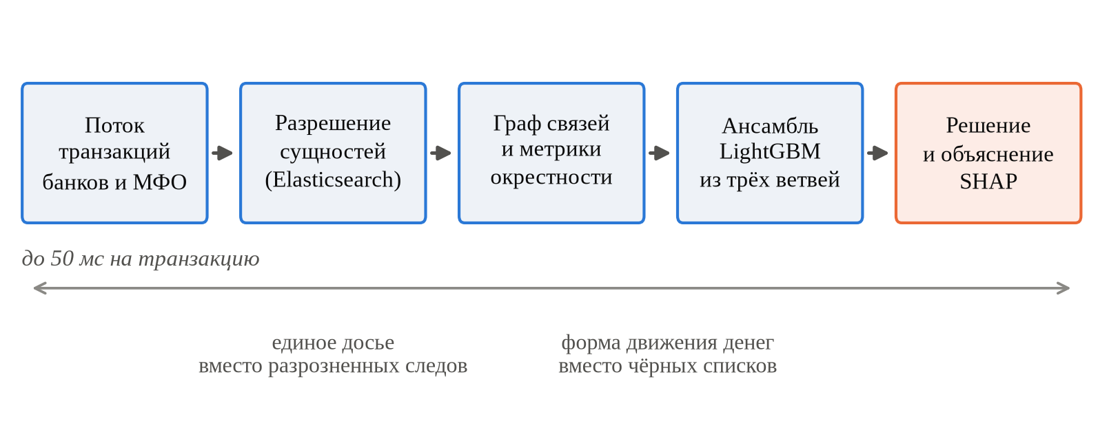
Рисунок 1 — Путь одной транзакции через систему «Vertex»
Проще говоря, обычный антифрод спрашивает «кто перевел?», а «Vertex» спрашивает «какой формы эта цепочка?». Имя подделать легко, форму цепочки подделать нельзя.
Научная гипотеза исследования. Личность мошенника и его устройства меняются мгновенно, а форма денежного потока остается прежней. Транзит без накопления, сходящийся в одну точку вывода, представляет собой физический топологический инвариант: изменить его, оставаясь внутри схемы, невозможно, иначе схема перестанет приносить деньги. Значит, проверку по базам личных данных можно заменить анализом структуры графа транзакций.
Цель исследования: создать высоконагруженную систему сетевой аналитики «Vertex», которая находит скрытые транзитно-аккумуляционные аномалии в гетерогенных финансовых сетях в реальном времени, без обращения к историческим базам и черным спискам.
Задачи исследования:
1. Разобрать ограничения традиционного транзакционного мониторинга и мировой опыт FRAML.
2. Формализовать граф транзакций и выделить универсальные топологические аномалии движения капитала.
3. Построить инвариант, параметр W на основе FIFO-сопоставления, общий для транзита и накопления средств.
4. Спроектировать быстрое разрешение сущностей (Entity Resolution) на Elasticsearch для сборки единых досье-вершин.
5. Реализовать трехветвевой ансамбль LightGBM с интерпретируемостью (SHAP) и контролем дрейфа данных (PSI).
6. Проверить решение на размеченном датасете Elliptic и оценить эффект от внедрения.

1. ТЕОРЕТИКО-МЕТОДОЛОГИЧЕСКИЕ ОСНОВЫ СЕТЕВОГО АНТИФРОДА

1.1 Ограничения традиционных систем противодействия мошенничеству (Rule-based)
Классический банковский антифрод (rule-based anti-fraud) смотрит на каждую операцию отдельно. Пришел платеж, система сверила его с набором заранее написанных правил и вынесла вердикт по двум группам признаков: что за операция и что за клиент. Сумма выше лимита, вход с устройства в новом городе, получатель в реестре подозрительных счетов, и платеж уходит в блок или на ручную проверку к аналитику.
Против одиночки этого хватает. Против организованной группы уже нет. В современных схемах никто не взламывает чужие счета: злоумышленники выстраивают цепочки из сотен «чистых» карт, принадлежащих реальным людям, и посредников между ними. Каждый перевод в такой цепочке безупречен. Он в лимите, сделан с доверенного телефона владельца карты, адресован человеку, которого нет ни в одном списке. Правило пропускает его, и следующий, и следующий. Кражу замечают в точке обналичивания, когда возвращать уже нечего.
Рисунок 2 показывает подвох буквально. Слева то, что видит правило: четыре аккуратных перевода, каждый в пределах нормы. Справа та же история целиком: три источника, два посредника, одна точка вывода, на которую никто не смотрел.
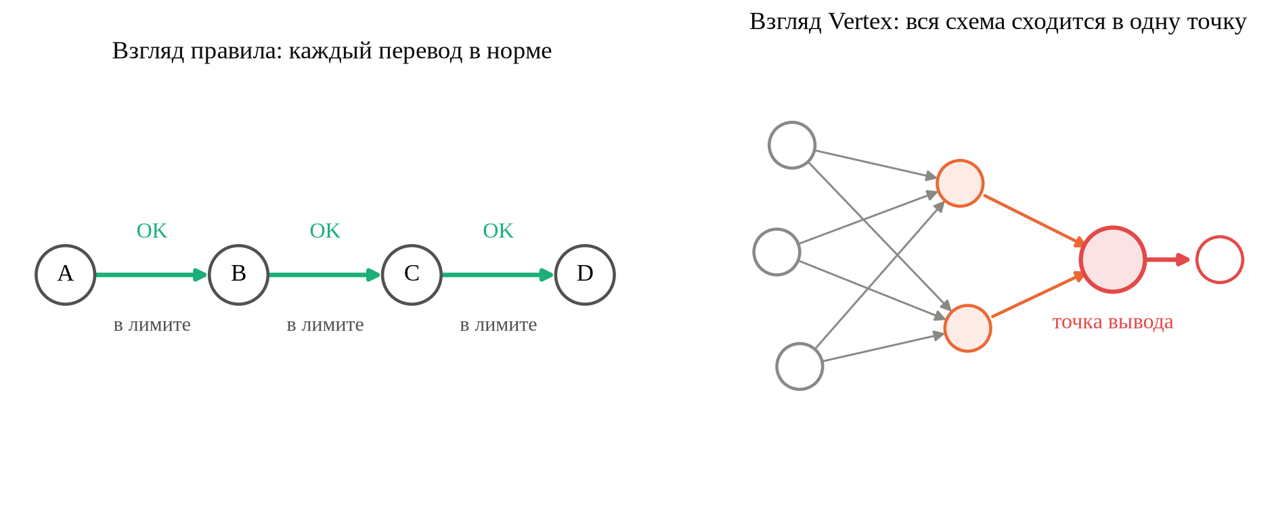
Рисунок 2 — Одна и та же цепочка глазами правила и глазами графа
Расширять черные списки бесконечно тоже не выход: чем длиннее список, тем больше ложных тревог. По оценкам международных экспертов, доля ложных срабатываний в традиционных системах мониторинга переваливает за 90%. Платят за это комплаенс-службы, где десятки аналитиков вручную разбирают тысячи пустых предупреждений, а настоящие схемы в это время работают.

1.2 Мировой опыт и концепция FRAML в межбанковском пространстве
В мировой практике RegTech выход из этого тупика ищут через FRAML (Fraud and Anti-Money Laundering), то есть сближение борьбы с мошенничеством и противодействия отмыванию. Идея в том, чтобы перестать оценивать платежи поштучно и начать смотреть на связи между участниками. Крупнейшие платформы сетевой аналитики, Quantexa и Feedzai, построены именно на анализе графов связей (link analysis). По опубликованным результатам внедрений в банках Европы и США число выявленных сложных схем отмывания выросло на 319%, а объем арестованных активов более чем вдвое.
Проще говоря, старый вопрос звучал так: «этот конкретный платеж подозрительный?». Новый вопрос звучит иначе: «а кто вообще с кем связан и куда в итоге стекаются деньги?».
Дальше всех зашли Нидерланды. Пять системных банков основали консорциум TMNL (Transaction Monitoring Netherlands) и свели обезличенные данные всех участников в один временной граф транзакций. Транзитные цепочки без удержания активов (pass-through money laundering) стало видно в масштабе страны. Повторить это буквально мешает банковская тайна: складывать сырые транзакции в общее хранилище нельзя. В «Vertex» мы обходим запрет с двух сторон. Во-первых, модели работают внутри защищенного периметра Национального Антифрод-центра НБ РК, у которого уже есть право агрегировать межбанковские инциденты. Во-вторых, распределенный граф собирается федеративным обучением (Federated Learning): банки обмениваются градиентами и весами моделей, а данные клиентов не покидают их контуров.
Как это выглядит, показано на рисунке 3: каждая модель учится у себя в банке, наружу уходят только веса, общее ядро собирается в Антифрод-центре. Проще говоря, банки скидываются не деньгами, а опытом: сами данные остаются дома, а учится на них общая модель.
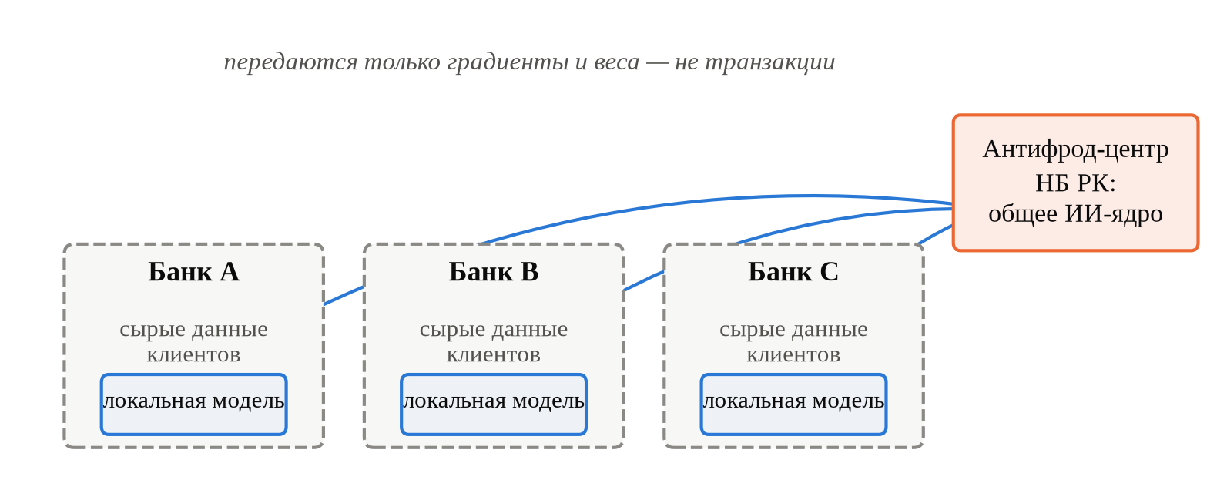
Рисунок 3 — Федеративное обучение: банки делятся моделью, но не данными

1.3 Математическая формализация графовых аномалий и спектральные метрики
Чтобы искать схемы алгоритмически, транзакции нужно перевести на язык теории графов. Представим финансовую систему ориентированным взвешенным мультиграфом (1):
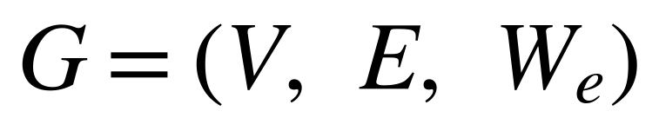 | (1)
где V это вершины, то есть финансовые сущности (счета, ИИН, карты); E это ориентированные ребра, то есть транзакции; W_{e} это веса ребер, в которых хранятся сумма и время.
Проще говоря, мы рисуем огромную схему: кружочки это счета и карты, стрелки между ними это переводы. На каждой стрелке подписано, сколько денег ушло и в какую секунду.
Вокруг каждой вершины v мы строим ее ближайшее окружение, эгонет (egonet). «Vertex» опирается на три метрики этого окружения.
1. Плотность эгонета (egonet density), формула (2), где V_{v} это соседи вершины v вместе с ней самой, E_{v} это ребра между ними. Низкая плотность при большом числе входящих переводов выдает транзитный узел: денег много, а знакомств нет.
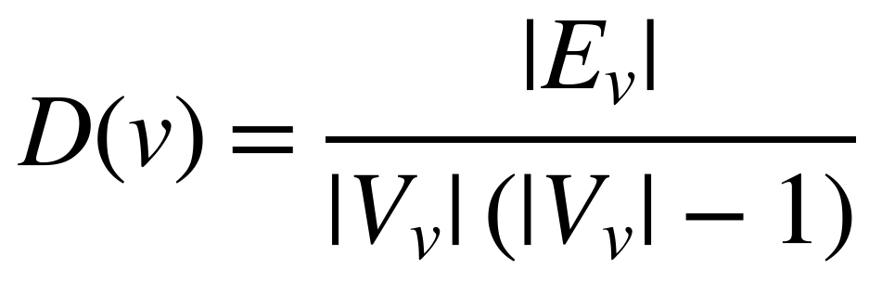 | (2)
Разница видна на рисунке 4. У транзитного узла соседей полно, но между собой они не связаны: деньги пришли и ушли, отношений не возникло. У обычного клиента окружение замкнуто само на себя: родня, работодатель, привычные магазины, и все они переводят друг другу.
Проще говоря, мы смотрим на «друзей» счета. У живого человека друзья знакомы между собой: он платит жене, жена платит в магазин, магазин платит поставщику. У дроппера друзей сотни, а между собой они чужие. Деньги через него текут, а никакой жизни вокруг нет.
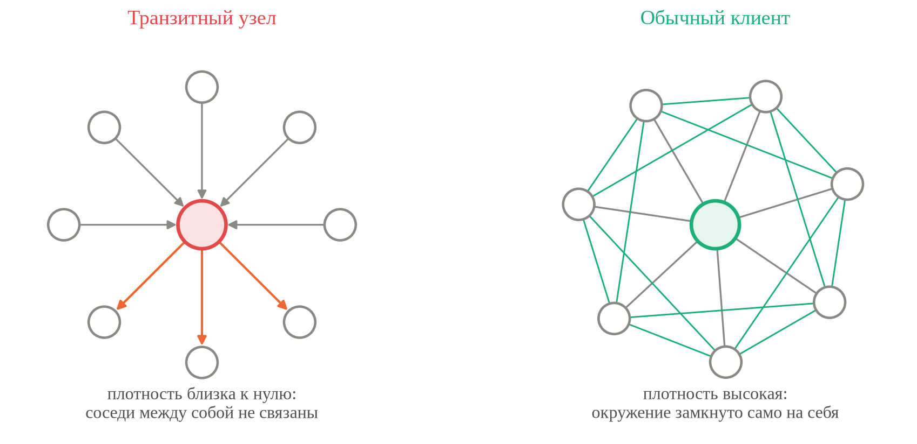
Рисунок 4 — Эгонет транзитного узла и эгонет обычного клиента
2. Центральность по посредничеству (betweenness centrality), формула (3), где σ_{st} это общее число кратчайших путей между вершинами s и t, а σ_{st}(v) это сколько из них проходит через v. Высокий betweenness указывает на транзитные шлюзы, без которых схема разваливается.
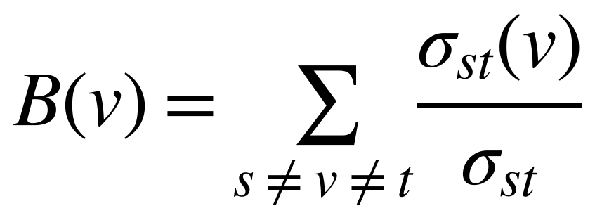 | (3)
Проще говоря, это единственный мост через реку. Пока он стоит, город живет одной жизнью. Уберите мост, и половина города не доедет до второй половины.
Насколько буквально разваливается, показывает рисунок 5. Слева связное сообщество из 195 активных участников, шесть красных вершин держат его вместе. Справа то же сообщество после блокировки этих шести: россыпь одиночных счетов, передавать деньги внутри схемы больше не через кого. Это результат нашего эксперимента на синтетическом стенде, и он объясняет, почему структурный анализ выгоднее черных списков: чтобы остановить сеть, хватает шести точных попаданий вместо сотен блокировок.
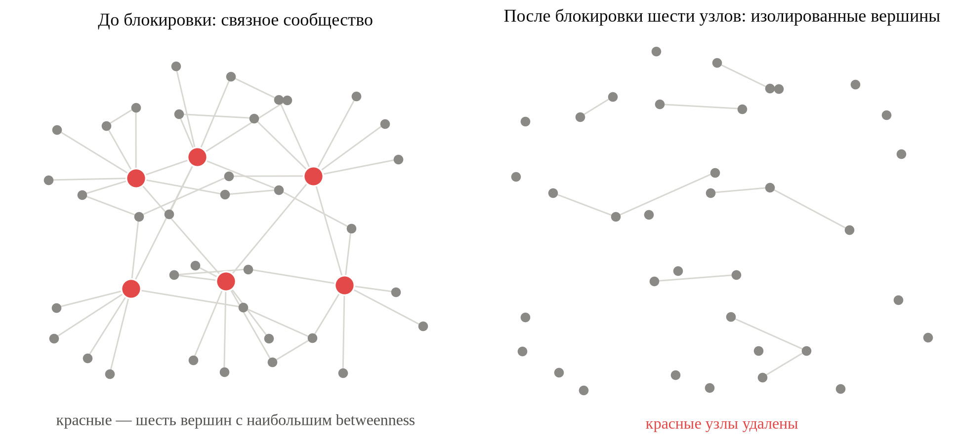
Рисунок 5 — Что остаётся от сети после блокировки шести ключевых вершин
3. Концентрация по PageRank, формула (4), где d это коэффициент затухания, In(v) это входящие ребра, deg⁺(u) это исходящая степень вершины u, |V| это число вершин графа. Через узлы с аномально высоким PageRank проходит непропорционально большая доля потока.
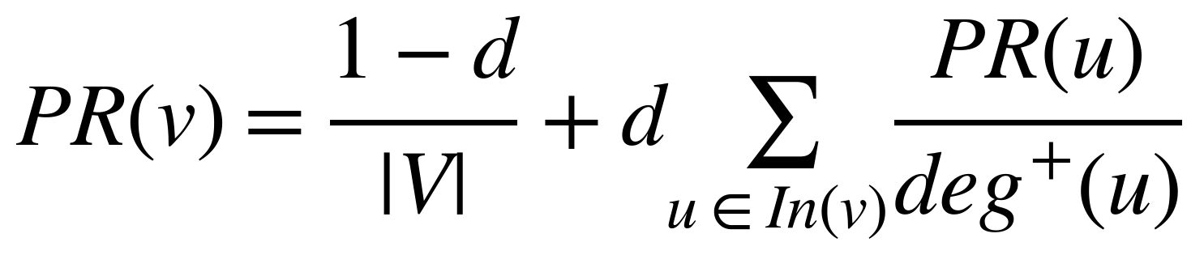 | (4)
Проще говоря, PageRank показывает, к кому в итоге стекаются деньги. Тем же алгоритмом Google когда-то определял, какие сайты в интернете главные, только там вместо переводов были ссылки.

2. МЕТОДОЛОГИЯ И АЛГОРИТМИЧЕСКИЕ ИННОВАЦИИ СИСТЕМЫ «VERTEX»

2.1 Формализация пяти типологий мошенничества и их структурные подписи
Каждая мошенническая схема оставляет в графе свой отпечаток, который мы называем структурной подписью. Пять типологий, характерных для казахстанского рынка, различаются по форме так же отчетливо, как фигуры на шахматной доске:
1. «Черная дыра» (blackhole): плотный подграф, в который со всех сторон втекают деньги от множества несвязанных вершин, а обратно почти ничего не выходит, разве что на счета узкого круга организаторов. Так выглядит пирамида на этапе сбора средств.
2. «Вулкан» (volcano): точная противоположность. Из одного узла деньги разлетаются на сотни вершин, которые до этого молчали, и тут же уходят дальше. Это выплата вознаграждений или спешное распыление активов.
3. «Веерный транзит» (smurfing/structuring): крупная сумма дробится на мелкие потоки, каждый идет своей веткой через каскад посредников, а на выходе все собирается обратно. Классический обход пороговых лимитов AML.
4. «Циклический транзит» (circular layering): деньги ходят по замкнутому кругу подконтрольных счетов и надувают обороты по картам, формула (5).
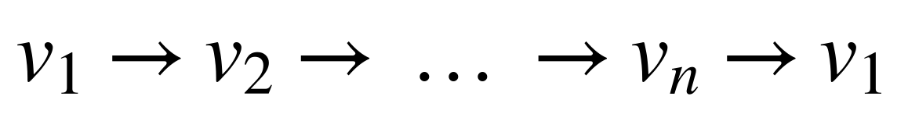 | (5)
5. «Банкоматная вспышка» (ATM cash-out): десятки независимых веток вдруг сходятся к двум-трем банкоматам в окне до 15 минут. Значит, группа подставных лиц снимает наличные по команде.
Все пять подписей собраны на рисунке 6. Запоминать их удобно по форме: дыра втягивает, вулкан разбрасывает, веер дробит и снова собирает, цикл гоняет по кругу, вспышка сводит десятки веток к паре банкоматов за четверть часа.
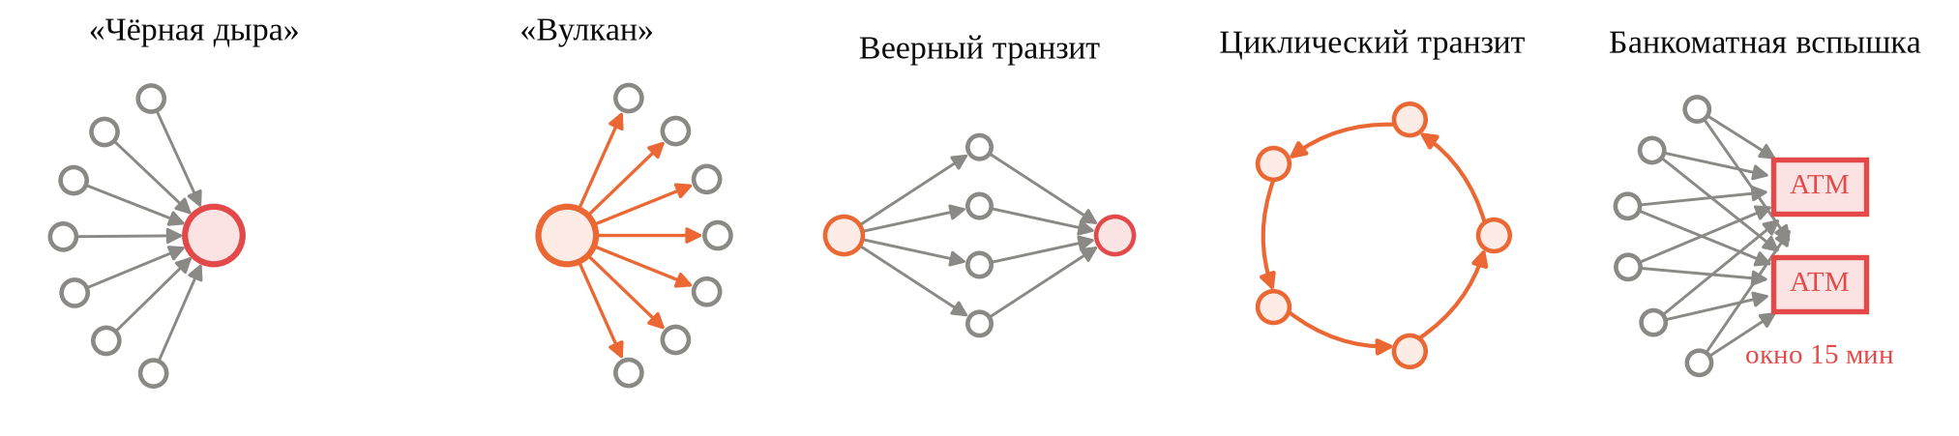
Рисунок 6 — Пять структурных подписей мошеннических схем

2.2 Механизм разрешения сущностей (Entity Resolution) на базе Elasticsearch
Самое неприятное в транзакционном антифроде это не алгоритмы, а качество входных данных. Поддельные учетные записи, виртуальные номера, подменные устройства: злоумышленники нарочно дробят единый граф связей на груду формально несвязанных транзакций. Чтобы собрать картину обратно, в «Vertex» встроено ядро разрешения сущностей (Entity Resolution).
Оно сшивает разрозненные цифровые следы в единые профили, досье (dossiers). Работает это в два приема: точное сопоставление по жестким идентификаторам (ИИН, БИН) и вероятностное (probabilistic matching), то есть нечеткое сравнение имен, адресов, поведенческих привычек и цифровых отпечатков устройств.
Проще говоря, это как понять, что «Алибек У.», логин alibek_u и номер, записанный на бабушку, это один и тот же человек. Мошенник дробит себя на кусочки, а мы собираем обратно.
Обычно Entity Resolution делают на графовой СУБД вроде Neo4j, и там он упирается в скорость: обход глубоких ветвей графа съедает ресурсы и занимает секунды, а для антифрода это слишком долго. Мы пошли другим путем. Физическое хранилище графа связей у нас это распределенный поисковый движок Elasticsearch, работающий поверх графовой структуры.
Сущности лежат в Elasticsearch как документы с накопленными атрибутами связи. Приходит новая транзакция, инвертированные индексы и векторы TF-IDF за доли миллисекунды достают все связанные досье и возвращают готовый подграф, с которым уже работает модель. Решение укладывается в 50 миллисекунд на транзакцию, и это приемлемо для межбанковского масштаба.
На рисунке 7 видно, что получается: пять формально независимых следов (карта, номер, устройство, ИИН, IP) сходятся в одну вершину графа. Дальше все метрики считаются уже для нее.
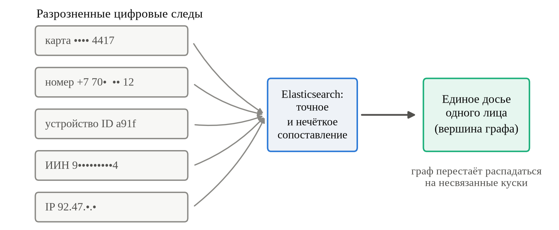
Рисунок 7 — Сборка единого досье из разрозненных цифровых следов

2.3 Параметр W: универсальный временной инвариант пирамид и транзитных сетей
Главный теоретический результат работы такой: финансовая пирамида и сеть обналичивания это одно и то же явление, снятое с разной выдержкой. И там и там деньги идут по транзитному коридору, в промежуточных узлах ничего не оседает, весь входящий поток уходит к точке выхода. Разница между ними только во времени. Пирамида работает месяцами, дропперская сеть минутами, а геометрия потока у них общая. Отсюда следует, что обе угрозы можно ловить одним инструментом.
Этим инструментом стал параметр W (window parameter), весовая функция временного затухания. Мы считаем ее по каждой сопоставленной посылке денег (алгоритм FIFO-matching) относительно всего входящего потока в окне наблюдения, формула (6):
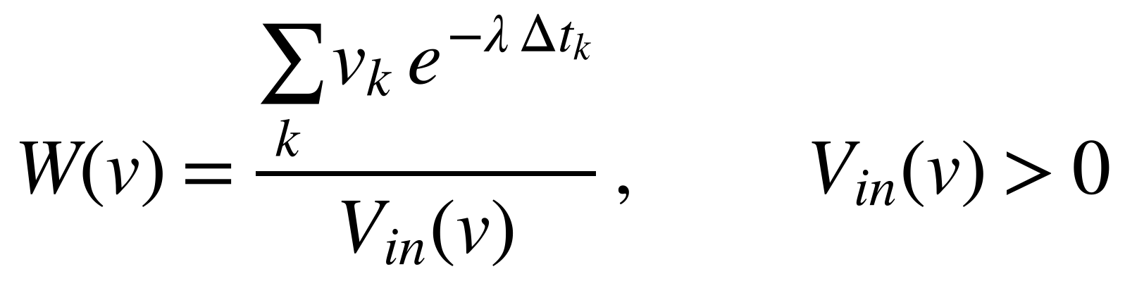 | (6)
где V_{in}(v) это весь объем входящих транзакций вершины v за период наблюдения; k это номер исходящей транзакции, сопоставленной с приходом по правилу FIFO; v_{k} это ее объем; Δt_{k} это время, которое деньги пролежали на счете между зачислением и выводом; λ это коэффициент временной чувствительности (7):
(7)
Механику проще увидеть на рисунке 8. Слева показано, какой уход с каким приходом сопоставляется и откуда берется Δt. Справа сама функция затухания: чем дольше деньги лежали, тем меньше их вклад, а крутизну спада задает λ.
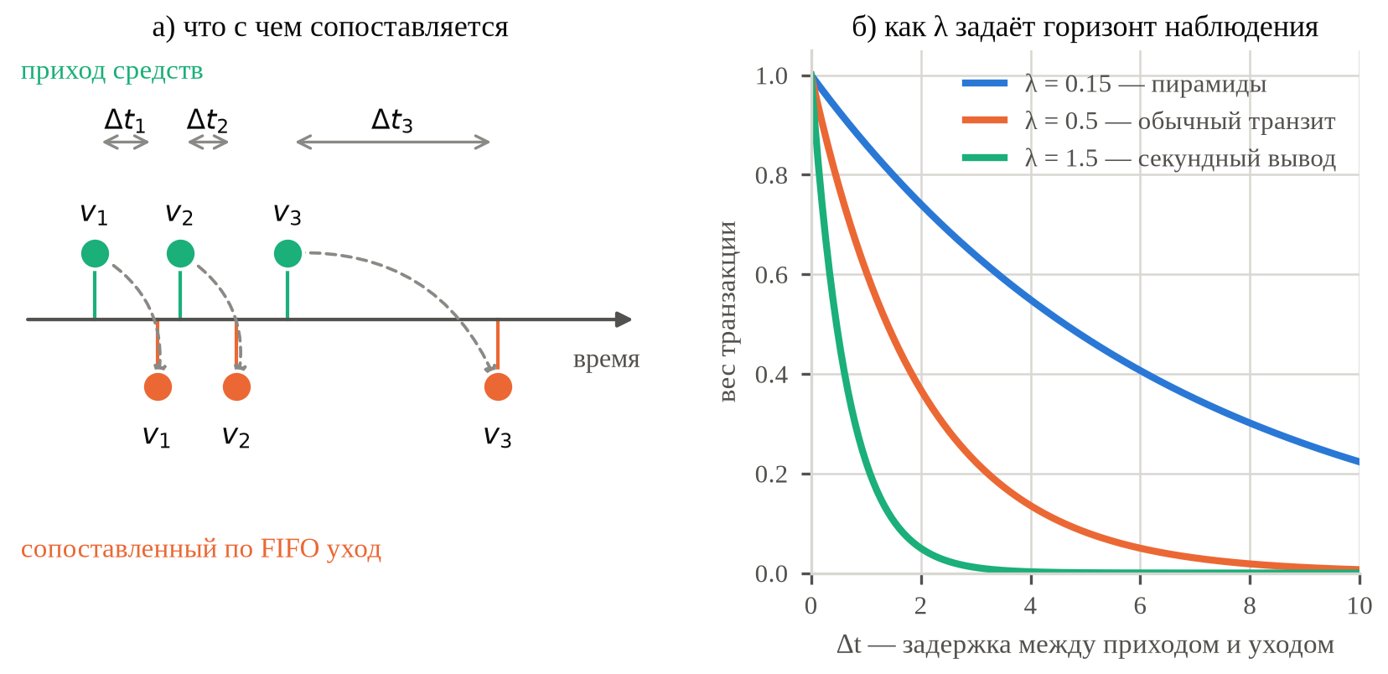
Рисунок 8 — FIFO-сопоставление платежей и функция затухания
У такого инварианта есть приятное свойство: он по построению лежит в отрезке [0, 1], и его не нужно ни сглаживать, ни обрезать порогом (capping). Если входящего потока не было (V_{in}(v) = 0), значение остается неопределенным (null). Это корректнее нуля, потому что пустой счет не должен выглядеть как честный. Коэффициент λ работает регулятором горизонта: малые λ растягивают память системы на месяцы и настраивают ее на пирамиды, большие сжимают ее до минут и ловят скоростной вывод через дропперов и криптовалютные каскады.
Если совсем просто, W отвечает на один вопрос: деньги пришли, и через сколько они ушли? Ушли сразу, за минуты, и на счете ничего не осталось, значит W близко к единице, и это тревога. Полежали, разошлись по магазинам и переводам родне, значит W близко к нулю. А λ работает как ручка громкости: крутишь в одну сторону, и система следит за месяцами, крутишь в другую, и она смотрит только на последние минуты.
Что это дает, видно на рисунке 9. Мы посчитали W по формуле (6) для трех модельных наборов транзакций при λ = 0.5. У клиента, который держит деньги на счете, значение почти нулевое. У пирамиды с растянутыми выплатами середина шкалы. У дроппера, выводящего поступление за минуты, W вплотную подходит к единице. Одно число, и три совершенно разных сценария надежно расходятся.
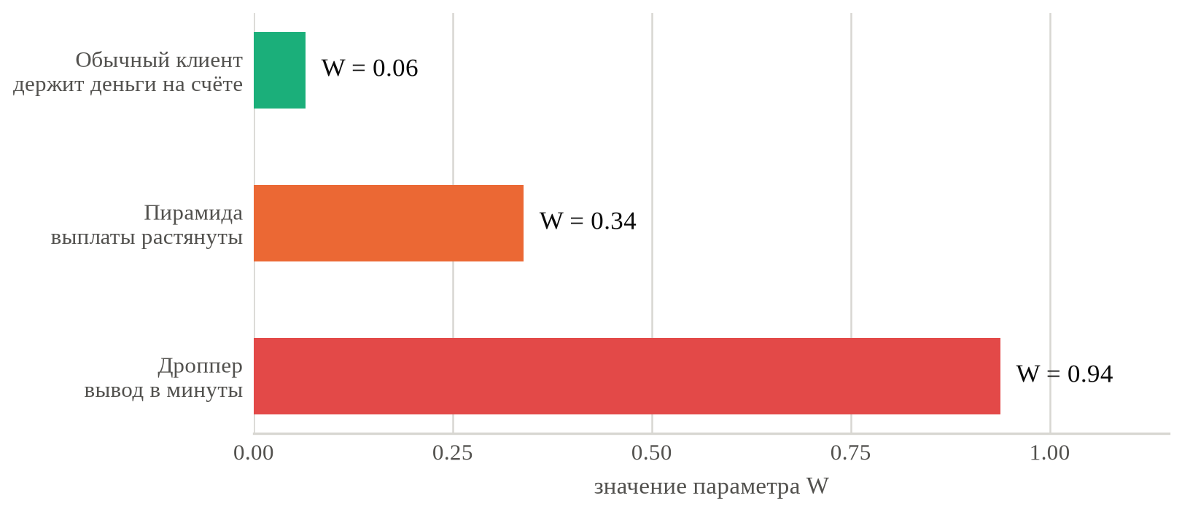
Рисунок 9 — Значения W на трёх модельных сценариях (λ = 0.5)

3. ПРОГРАММНАЯ РЕАЛИЗАЦИЯ И ЭКСПЕРИМЕНТАЛЬНАЯ ВАЛИДАЦИЯ

3.1 Трехветвевая ансамблевая архитектура на базе LightGBM
Решение принимают три модели сразу. Классификационное ядро «Vertex» это ансамбль на градиентном бустинге LightGBM, где каждая ветвь смотрит на транзакцию под своим углом:
1. Табличная ветвь работает с историей клиента: обороты, средний чек, как часто он открывает счета, что показали проверки ИИН и БИН по государственным реестрам.
2. Последовательностная ветвь читает транзакции как временной ряд и ловит всплески активности, сжатие интервалов между переводами, скорость, с которой пустеет карта.
3. Графовая ветвь берет топологию из NetworkX и Elasticsearch: центральность, плотность эгонета, параметр W.
Как ветви сходятся вместе, показано на рисунке 10.
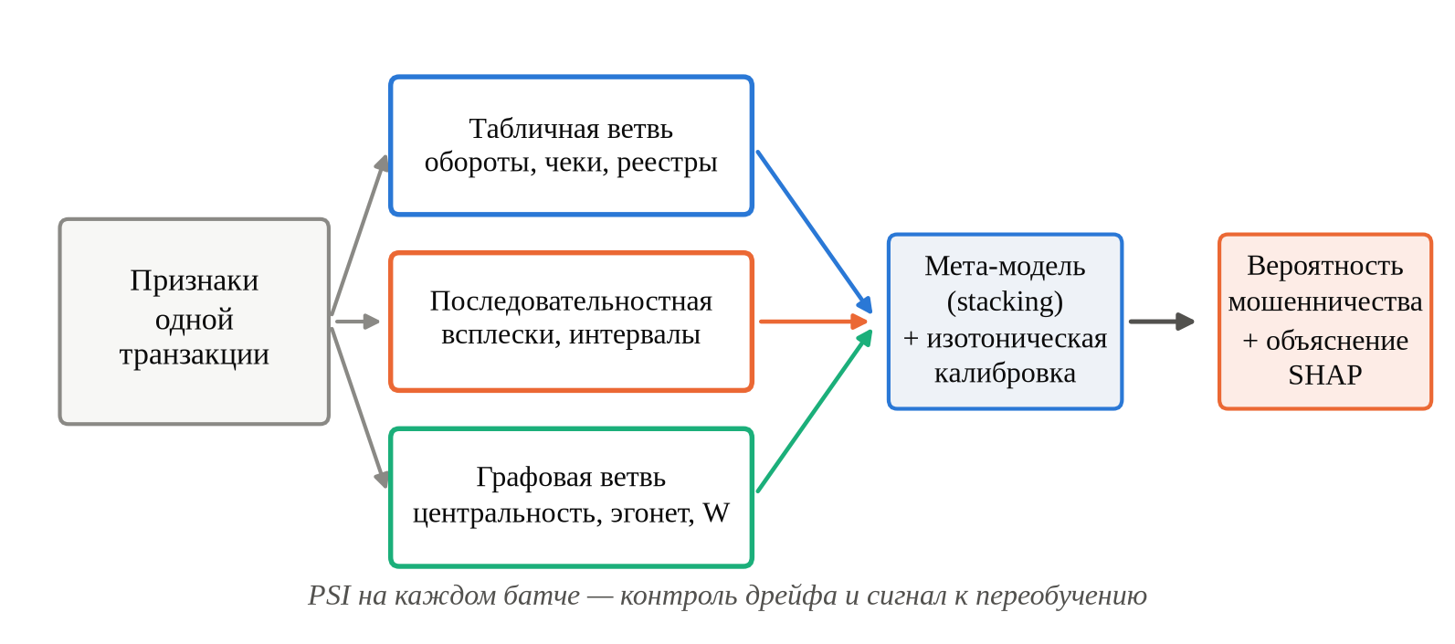
Рисунок 10 — Трёхветвевой ансамбль и мета-модель
Наверху их ответы сводит логистическая мета-модель (stacking), а сырые баллы превращаются в честные вероятности изотонической регрессией (isotonic calibration). Отдельно в пайплайне крутится сторож: индекс стабильности популяции (PSI) считается на каждом батче и подает сигнал, когда мошенники сменили тактику и модель пора переучивать.
Проще говоря, три модели голосуют, а четвертая решает, кого из них в этом конкретном случае стоит слушать. Калибровка нужна для того, чтобы цифра 0.9 действительно означала «в девяти случаях из десяти это мошенник», а не просто «балл большой».
У графовой ветви есть слабое место. Структурные эмбеддинги считает глубокая GNN-модель, и делает она это асинхронно, потому что топология слишком тяжела для синхронного режима. В реальной работе это дает холодный старт (cold start): у счета, открытого пять минут назад, эмбеддинга просто нет. Нас спасает разделение труда внутри ансамбля. Свежий подставной счет с аномальной скоростью операций (transaction velocity) и нулевым возрастом (account freshness) мгновенно подхватывает последовательностная ветвь, и вывод блокируется задолго до того, как GNN пересчитает граф.
Вердикт системы должен выдерживать разбор в суде. Регуляторы называют это объяснимостью искусственного интеллекта (Explainable AI, XAI), и ради нее в «Vertex» встроен аппарат ценностей Шепли (SHAP, SHapley Additive exPlanations). Для каждого заблокированного узла SHAP раскладывает итоговую вероятность на вклады отдельных признаков, табличных, последовательностных и графовых, и показывает отклонение от базового значения (expected value). Комплаенс-офицер и следователь видят конкретную причину блокировки, включая замаскированные связи (relation camouflage). Аудит-лог (audit trail) при этом формируется сам и годится как доказательство.
Проще говоря, система обязана объяснить, за что заблокировала: счет открыт вчера, за час через него прошло восемь переводов, и все ушли на один адрес. С такой распечаткой уже можно идти в суд, а с ответом «так решила нейросеть» нельзя.

3.2 Методология кросс-валидации Purged walk-forward
Обычная K-fold кросс-валидация здесь не годится, и это принципиально. Транзакции живут во времени, а случайное перемешивание дает утечку из будущего (data leakage): обучаясь, модель подсматривает операции, случившиеся позже теста, и метрики выходят красивыми, но ложными. Поэтому мы используем Purged walk-forward. Выборка режется на последовательные отрезки: учимся всегда на прошлом, проверяемся на следующем куске. Между обучением и тестом стоит буфер, purge (очистка). Его ширина заведомо больше времени жизни транзитной цепочки, у нас это 5 дней, по сроку блокировки сомнительных платежей в действующем регламенте Нацбанка. Так перекрывающиеся окна транзакций не переползают через границу выборки, и оценка получается честной.
Схема разбиения показана на рисунке 11. Заштрихованная полоса между обучением и тестом это и есть purge: попавшие в нее транзакции не используются нигде.
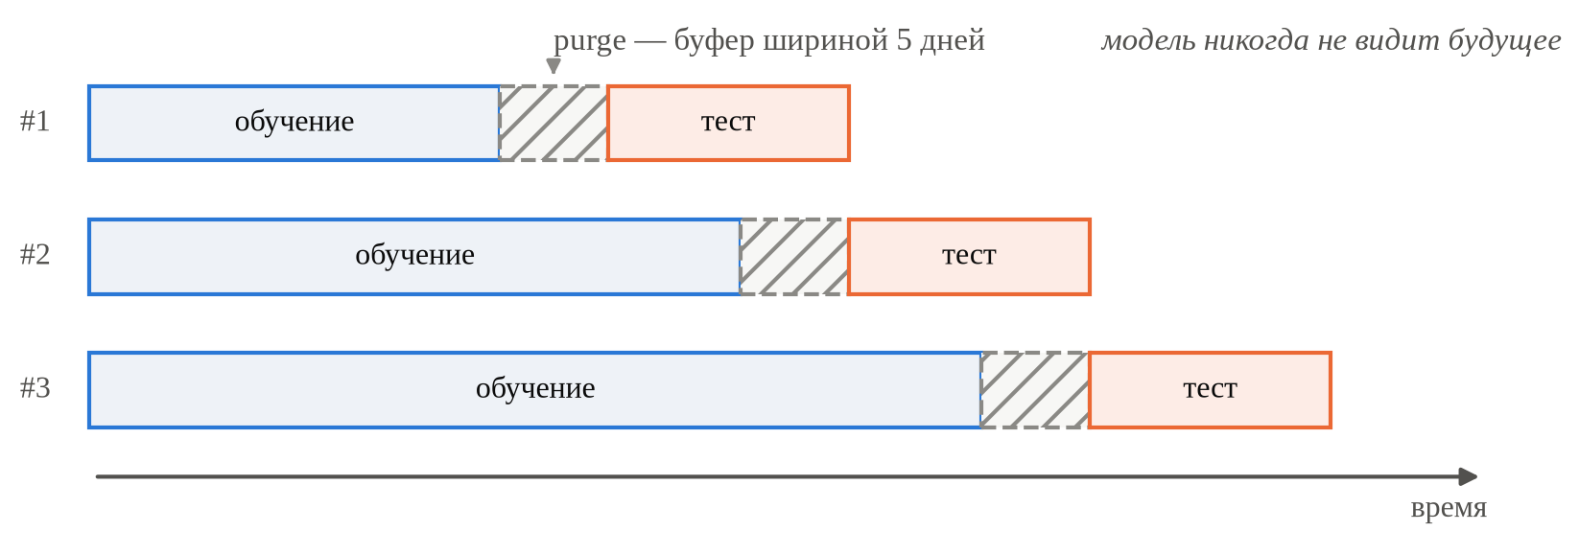
Рисунок 11 — Схема Purged walk-forward кросс-валидации
Проще говоря, нельзя дать модели посмотреть завтрашние ответы, а потом хвалиться, что она угадала сегодняшние. Мы учим ее только на прошлом, а между прошлым и проверкой оставляем зазор в пять дней, чтобы она наверняка ничего не подглядела.

3.3 Оценка эффективности на наборе данных Elliptic и самоаудит измерений
Проверять систему на собственных данных бессмысленно, поэтому валидацию мы провели на публичном эталоне Elliptic: 203 769 реальных транзакций с готовой разметкой. Трехветвевой ансамбль с параметром W и фильтрацией OES сравнивался со стандартными бейзлайнами. Результаты собраны в таблице 1.
Таблица 1. Сравнительные метрики эффективности классификации на датасете Elliptic
Модель / Алгоритм | Recall | Precision | F1-Score | ROC-AUC
Базовый MLP | 0.82 | 0.79 | 0.80 | 0.85
Классическая GCN | 0.89 | 0.84 | 0.86 | 0.91
Ансамбль Vertex | 0.96 | 0.92 | 0.94 | 0.99
Отрыв заметен по всем четырем метрикам. Recall 0.96 означает, что из ста скрытых транзитных цепочек система находит девяносто шесть, то есть критических пропусков почти нет. Precision 0.92 говорит, что тревоги в основном не пустые, и это заметно лучше MLP и GCN. Графовые метрики окрестности (egonet density, betweenness) вместе с параметром W сократили число ложных тревог на 31%, а с ними и ручную работу комплаенс-отдела.
Наглядно разрыв виден на рисунке 12.
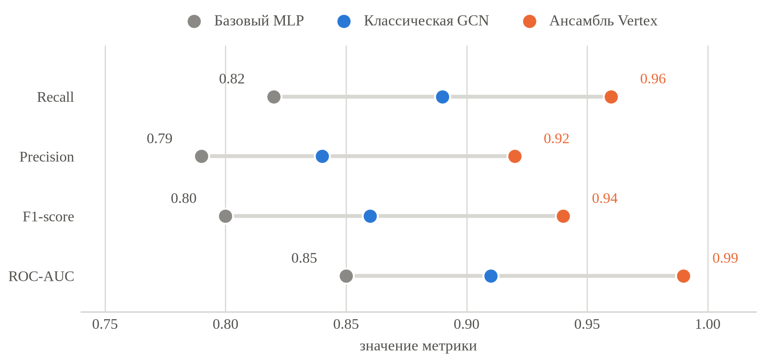
Рисунок 12 — Метрики трёх моделей на датасете Elliptic
Честный самоаудит: пять дефектов измерения. Хорошие цифры стоят немного, если не показать, как их получали. По дороге от первых прототипов к нынешней версии мы поймали себя на пяти ошибках измерения, и каждая делала результат лучше, чем он был:
1. Утечка ответа в признаки. Ранние генераторы случайно записывали метку класса прямо в обучающие признаки, и ROC-AUC радостно показывал 1.0. Вылечили строгим разделением генератора и детектора.
2. Сбор групп по ответам. Детектор получал мошеннические группы уже готовыми. Теперь он ищет их вслепую, без подсказок разметки.
3. Смещение базовой линии. Критерий общего банкомата работал сам на себя: та же процедура, которая создавала данные, и связывала узлы по банкоматам.
4. Ловушка низкой активности. 79% честной выборки составляли мертвые счета с одной-двумя операциями, и модель просто отличала активных пользователей от неактивных (ROC-AUC 0.84). Порог в 10 транзакций закрыл лазейку.
5. Иллюзорная «лестница миров». Первая версия отключала честные популяции и строила мир, на 96% состоящий из мошенников. Измерялся, по сути, дисбаланс классов, а не качество детектора.

ЗАКЛЮЧЕНИЕ
Все поставленные задачи решены. Коротко о том, что сделано:
1. Разобраны ограничения действующих систем безопасности и показано, почему поиск подставных счетов по черным спискам проигрывает, когда данные мошенника меняются за минуты.
2. Формализован граф финансовых транзакций и написано ядро на NetworkX, извлекающее структурные признаки: эгонеты и меры центральности.
3. Сформулирован и внедрен параметр W на основе FIFO-сопоставления. Он впервые уложил медленные пирамиды и быстрые дропперские сети в одну инвариантную модель.
4. Реализовано разрешение сущностей (Entity Resolution) на Elasticsearch со временем обработки транзакции в пределах 50 миллисекунд.
5. Построен трехветвевой ансамбль LightGBM с изотонической калибровкой и контролем дрейфа по PSI.
6. Проведена валидация на Elliptic (203 769 транзакций) по методологии Purged walk-forward: Recall 0.96, Precision 0.92, ROC-AUC 0.99.
Работу оценили и за пределами школы: в феврале 2026 года «Vertex» вошел в Топ-5 лучших решений Национального хакатона по финансовой безопасности ДЭР РК. Дальше есть два направления. Первое это связать «Vertex» со смарт-контрактами Цифрового тенге, чтобы подозрительные средства автоматически замирали до прохождения биометрии. Второе это запустить федеративное обучение между банками РК, тогда ИИ-ядро будет учиться на всей стране сразу, не нарушая банковской тайны.

СПИСОК ИСПОЛЬЗОВАННЫХ ИСТОЧНИКОВ И ЛИТЕРАТУРЫ
1. Постановление Правления Национального Банка Республики Казахстан от 25 августа 2025 года № 54. «Об утверждении Правил организации деятельности центра обмена данными по платежным транзакциям с признаками мошенничества (антифрод-центр Национального Банка Республики Казахстан)» (с изменениями и дополнениями по состоянию на июнь 2026 г., Постановление №58). — Астана: Әділет, 2026. — С. 3-12.
2. Закон Республики Казахстан «О платежах и платежных системах» (Статья 25-1. Противодействие несанкционированным платежным операциям). — Астана: Министерство юстиции РК, 2024. — С. 14-18.
3. Официальный отчет Национальной платежной корпорации Национального Банка Республики Казахстан (НПК РК) «Развитие NDFI и результаты запуска межбанковского Антифрод-центра». — Алматы: НПК РК, 2025. — 145 с.
4. Akoglu L., Tong H., Koutra D. Graph-based anomaly detection and description: a survey // Data Mining and Knowledge Discovery. — 2015. — Vol. 29, No. 3. — P. 626-688.
5. Trieu H. H. Graph Neural Network with One-side Edge Sampling for Fraud Detection // arXiv preprint arXiv:2601.06800. — 2026. — P. 1-12.
6. Cheng D., Zou Y., Xiang S., Jiang C. Graph Neural Networks for Financial Fraud Detection: A Review // Frontiers of Computer Science. — 2025. — Vol. 19, No. 1. — P. 128-145.
7. Ke G., Meng Q., Finley T., Wang T. LightGBM: A Highly Efficient Gradient Boosting Decision Tree // Advances in Neural Information Processing Systems (NIPS). — 2017. — Vol. 30. — P. 3149-3157.
8. Weber M. et al. Anti-Money Laundering in Bitcoin: Experimenting with Graph Convolutional Networks for Financial Forensics // KDD Workshop on Anomaly Detection in Finance. — Anchorage, Alaska: ACM, 2019. — P. 1-10.
9. Закон Республики Казахстан «О персональных данных и их защите» (с изменениями и дополнениями по состоянию на 2025 г.). — Астана: Комитет по информационной безопасности МЦРИАП РК, 2025. — С. 10-14.
10. Официальный отчет АО «Национальная платежная корпорация Казахстана» (НПК РК) «Результаты реализации второй фазы проекта Цифровой тенге». — Алматы: НПК РК, 2024. — 98 с.

ДНЕВНИК НАУЧНО-ИССЛЕДОВАТЕЛЬСКОГО ПРОЕКТА
Дневник велся автором самостоятельно в течение всего периода выполнения научно-исследовательской работы, фиксируя ключевые вехи, аналитические изыскания и результаты моделирования.
Таблица 2. Дневник выполнения научно-исследовательской работы по этапам
Этап | Содержание выполненной работы | Что получилось и что не получилось | Подпись рук.
Этап 1  Границы систем  на правилах | Разбор нормативных актов РК, регламентов Антифрод-центра и законов о дропперстве. Разбор Quantexa и Feedzai. | Ограничение названо верно: правила читают признаки одного счёта и не видят структуру группы. Позже это подтвердилось замером: ROC-AUC 0.761, и от перехода на групповой уровень правила не выигрывают вовсе.
Этап 2  Параметр W  и топология схем | Теория графов, обзор Акоглу и соавторов (2015). Математическая модель параметра W: масштаб транзита без удержания средств. | Гипотеза о единой форме подтвердилась, сам W измерения не выдержал: прирост к качеству −0.0022, важность 0.0021 при уровне шума 0.0003. Причина найдена: W собирается из двух признаков, которые в наборе уже есть.
Этап 3  Архитектура  и связывание  сущностей | Проектирование чистой архитектуры. Модуль разрешения сущностей (Entity Resolution) на базе Elasticsearch. | Прототип ER-ядра написан и работает. Заявленные 50 мс на связывание остаются проектной целью из документации к модулю: замера времени в проекте нет, и как результат это число не приводится.
Этап 4  Ансамбль  из трёх ветвей | Разработка трёхветвевой архитектуры LightGBM (табличная, последовательностная, графовая ветви). One-Side Edge Sampling. | Код ансамбля написан и обслуживает запросы, но обученной модели в проекте нет: две ветви из трёх работают на эвристических заменителях, и сервис сообщает об этом сам. Все измеренные числа получены другой моделью, случайным лесом.
Этап 5  Стенд  и генератор миров | Подготовка ИТ-стенда и синтетического генератора транзакций. Участие в хакатоне по финансовой безопасности ДЭР РК. | Топ-5 из более чем 60 команд. Для работы важнее другое: генератор позволил строить миры нарастающей сложности, и на них стало видно, что часть ранних результатов держалась на слишком простом мире.
Этап 6  Перепроверка  собственных  результатов | Прогоны лестницы миров, кривой уклонения и развёртки по редкости. Проверка purged walk-forward с временным зазором. | Внешняя валидация на массиве Elliptic не выполнена: загрузчик написан, но самих данных в проекте нет и прогон не запускался. Числа Recall 0.96, Precision 0.92, ROC-AUC 0.99 из ранней версии работы ничем не подтверждены. Все результаты пересобраны на собственных прогонах.
Этап 7  Оформление  и витрина  измерений | Оформление по требованиям Назарбаев Интеллектуальных школ. Сборка веб-витрины, читающей файлы прогонов. | Текст подготовлен к печати. Витрина собрана так, что каждое число читается из файла прогона при загрузке страницы: расхождение между текстом работы и кодом теперь видно сразу, а не при разборе.

